п.Златоруновск

Бизнес-план детской игровой комнаты «Малыши»
Проект
Направление «Предпринимательство»

2024 г.
Аннотация.
Настоящий проект представляет собой бизнес-план детской игровой комнаты «Малыши» в п.Златоруновск, Ужурского района, Красноярского края. Динамичность сельской жизни заставляет людей прибегать к услугам различных досуговых детских центров. Мы предлагаем открытие детской игровой комнаты, которая является перспективным открытием в п.Златоруновск и близлежащих поселений.

Обоснование актуальности.
В последнее время появилось много законов в поддержку молодых семей. Благодаря этому количество детей с каждым годом увеличивается. Согласно подсчетам исследователей, население России увеличивается. Сохранение этой тенденции говорит о том, что бизнес, связанный с уходом за детьми, будет востребован в течение многих лет.
п.Златоруновск – небольшой поселок ,но и рядом со Златоруновском находятся еще 8 населенных пунктов. В поселке функционируют 1 общеобразовательная школа и 2 дошкольных образовательных организации. На сегодняшний день в п.Златоруновск социальная инфраструктура достаточно не развита, особенно в направлении организации досуга детей разного возраста. Для детей школьного возраста еще имеются досуговые мероприятия и мероприятия дополнительного образования, выполняют развлекательную функцию, в том числе в выходные дни и праздники. Для детей дошкольного возраста каких-либо досуговых центров нет.
Нами было проведено анкетирование среди молодых мам и пап . Форма анкеты представлена в приложении. Были опрошены родители школы и детских садов. Анкета содержала 7 вопросов. Отвечая на вопрос: С кем Вы можете оставить ребёнка? Большинство респондентов (рисунок 1) ответили, что не с кем оставить ребенка, на втором по популярности ответ: оставили с бабушками. Часть респондентов ответили, что оставляют с родными, но если бы была возможность оставить в специализированном оплачиваемом месте, то оставляли бы ребенка там.
Рисунок 1
Результаты анкетирования родителей по вопросу: С кем Вы можете оставить ребёнка, при вашей занятости ?

На вопрос: сколько лет ребёнку? Респонденты указали диапазон от 1 до 10 лет, но большая часть детей пришлась на возраст от 3 до 6 лет. В связи с этим был определен возрастной контингент – дети в возрасте от 3 до 10 лет.
Проанализировав ответы мам и пап, мы пришли к выводу, что создание детской игровой комнаты может стать необходимостью для молодых семей и является перспективным направлением. Это направление достаточно стабильно.

Цель и задачи
Цель – создание бизнес-плана детской игровой комнаты «Малыши» в п.Златоруновск и близлежащий поселений.
Задачи:
- Проанализировать состояние рынка и выявить прибыльное направление для его реализации на основе анкетирования.
- Расчет необходимых затрат и ресурсов.
- Составить краткий производственный план.
- Составить маркетинговый план.
- Составить организационный план.
- Составить финансовый план.
- Предусмотреть трудности, которые могут помешать выполнению бизнес-плана.

Анализ существующих решений
Для открытия детской игровой комнат нужно выполнить следующие шаги:
1. Выбрать помещение.
2. Открыть ИП.
3. Нанять сотрудников.
4. Закупить необходимое оборудование.
5. Организовать рекламу детской игровой комнаты.
Игровую комнату планируем организовать в сельском «Дом культуры».В здании клуба имеется помещение размером 30 м², которую они готовы сдавать в аренду. В одной половине планируется настольный хоккей, конструкторы лего, шахматы, столы для занятий творчеством (рисунок 2). Во второй половине - гимнастические мячи, сухой бассейн.
Рисунок 2
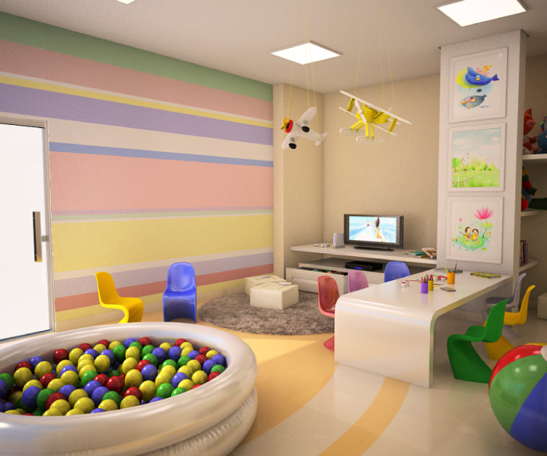

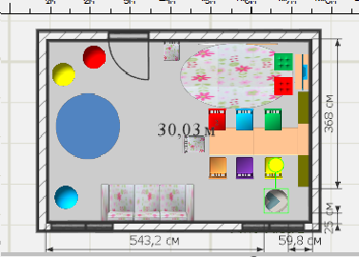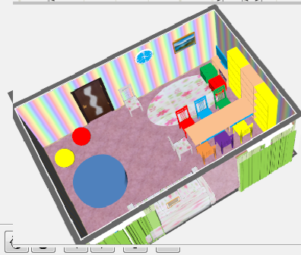

На территории прилегающей со зданием «Дом культуры», располагается детская открытая площадка. Это позволяет занять детей не только в помещении игровой комнаты, но и заниматься с ними на свежем воздухе. Так же можно предоставлять помещение в аренду для организации детских праздников и дней рождений как в помещении ,так и в летнее время на улице(открытая детская игровая площадка на территории)
В детской игровой комнате одновременно могут играть 10 детей в возрасте от 3 до 6 лет.
Основная целевая аудитория детских игровых комнат — семьи с детьми в возрасте от 3-х до 6-ти лет.
Описание этапов реализации проекта
1. Источники, типы ресурсов.
Самая большая проблема для будущих предпринимателей — отсутствие стартового капитала. Одним из вариантов выхода из сложившейся ситуации могут стать государственные программы, в частности, субсидии безработным на развитие бизнеса от службы занятости «Помощь начинающим предпринимателям». И получить финансовую поддержку довольно просто, выполнив ряд требований. На развитие бизнеса – до 350 000 рублей. Деньги можно использовать на аренду помещений, закупку материалов, модернизацию или покупку нового оборудования.
Сумма первоначальных инвестиций нашего проекта составляет 204000 рублей. Точка безубыточности достигается на восьмой месяц работы. Срок окупаемости составляет от 10 месяцев. Второй вариант – банковский кредит для малого бизнеса. Инвестиционные вложения будут профинансированы за счет собственных средств ИП (30 %), и банковского кредита (70 %). С учетом ставки 11% для малого бизнеса в Сбербанке.
Если задействовать собственные средства, без оформления кредита точка безубыточности достигается на пятый месяц работы. Срок окупаемости составляет от 6 месяцев.
Аренда помещения в месяц – 15 000. Оборудование для детей с учетом средней рыночной составить 130 100 рублей (таблица 1).
Таблица 1
Оборудование для детской игровой комнаты
Наименование | Количество | Цена за 1 шт. | Общая сумма
Стол | 1 | 5 000 | 5 000
Стулья мягкие | 6 | 3000 | 18 000
Стулья детские | 6 | 2 000 | 12 000
Игрушки | 15 | 700 | 10500
Ковер | 1 | 10000 | 10000
Телевизор | 1 | 15000 | 15000
Стеллаж | 3 | 3000 | 9000
Гимнастический мяч | 3 | 700 | 2100
Диван | 1 | 15000 | 15000
Сухой бассейн | 1 | 6500 | 6500
Настольные игры, наборы для рисования | 15 | 1 000 | 15 000
Лего | 6 | 2000 | 12000
Итого | 130 100

Общий фонд заработной платы составляет 45 тысяч (таблица 2).
Таблица 2
Общий фонд заработной платы
 | Зарплата | Кол-во человек | Общая сумма
Воспитатель | 15000 | 2 | 30000
Администратор | 15000 | 1 | 15000
Итого |  |  | 45000

На другие затраты мы предполагаем 29 тысяч (таблица 3).
Таблицы 3
Другие затраты
Вид затраты | Сумма
Регистрация | 10 000
Вывеска | 10 000
Рекламные материалы | 5 000
Плата за свет | 2 000
Амортизационные расходы | 2 000
Итого | 29 000

Время работы
Работа детской игровой комнаты планируется ежедневно с 14-00 до 19-00, а в выходные и праздники – с 11-00 до 19-00.
Стоимость услуги за один час в будни будет составлять 100 рублей, а в выходные и в праздничные дни — 150 рублей.
Маркетинг
Для продвижения нашей игровой комнаты «Малыши» планируем сделать яркую и содержательную вывеску, привлекающую внимание клиентов. На ней будет название, информация о графике работы, место ее нахождения и стоимости услуг.
Для повышения посещаемости мы планируем организовать:
- рекламу в социальных сетях;
- изготовление визиток;
- создание и раскрутка сайта;
- размещение информации в местной газете;
- печать и распространение рекламных листовок;
- участие в общепоселковых мероприятиях поселка
- проведение рекламных бесплатных игровых программ на базе дошкольных образовательных учреждений поселка
- сарафанное радио.
Также планируем для постоянных клиентов скидочные карты (максимальный процент скидки – 10%), это будет служить дополнительным стимулом, для того чтобы проводить у нас время. А детям, которые посещают игровую комнату в 10, 20, 30… раз будут организованы подарки.
Прогнозы и планы
Устойчивое развитие мы планируем с налаживания взаимовыгодных партнерских взаимоотношений с поселковой властью, ООО Агрофирмой «Учумская» , ООО «Искра» ,ООО «Колос» В данном случае наш вклад в развитии этих взаимоотношений будет состоять из организации игрового досуга детей из социально незащищенных семей на безвозмездной основе.
План по устойчивому развитию на 5 лет:
- ведение бизнеса, которое основано на доверии, профессиональном поведении и уважении к правам человека;
- достижение стабильных финансовых результатов;
- организация безопасности и оптимальных санитарно-гигиенических условий для детей;
- оптимальное использование финансовых и материальных ресурсов;
- развитие и мотивация персонала;
- анализ и позитивное реагирование к изменяющимся потребностям населения.
Дорожная карта

Наименование работ | 1 мес. | 2 мес. | 3 мес. | 4 мес. | 5 мес.
Организационные моменты
Оформление ИП
Получение проекта
Подготовка помещений
Аренда помещения
Заказ оборудования
Оформление помещения
Монтаж оборудования
Найм персонала
Покупка расходных материалов

Описание разработанного решения/паспорт изделия
Направление | Предпринимательство
Тема | Бизнес-план детской игровой комнаты «Малыши»
Какие разделы наук будут необходимы для разработки проекта | Экономика, менеджмент, маркетинг.
Идея проекта | На базе сельского «Дом культуры» организовать детскую игровую комнату.
Новизна идеи | На сегодняшний день в поселке Златоруновск и близлежащих поселений социальная инфраструктура достаточно не развита, особенно в направлении организации досуга детей разного возраста.  Проанализировав потребности жителей мы выяснили, что на данный момент имеется потребность для организации игровой комнаты для детей дошкольного возраста.  Игровая комната будет организована в здании «Дом культуры» п.Златоруновск. На территории «Дом культуры», располагается открытая детская площадка. Это позволяет заниматься с детьми не только в помещении, но и на свежем воздухе.
Обоснование необходимости разработки (какую проблему решает) | В поселке функционируют 1 общеобразовательная школа и 2 дошкольных образовательных организации. Для детей школьного возраста еще имеются досуговые занятия, но для детей дошкольного возраста нет. Открытие детской игровой комнаты «Малыши» позволяет решить проблему занятости детей дошкольного возраста. Родители могут оставить детей под надежным присмотром воспитателя и заниматься своими делами.
Продукт/Результат | Услуга.  Планируемые результаты:  - ведение бизнеса, основанное на доверии, этичном поведении и уважении к правам человека;  - достижение стабильных финансовых результатов;  - обеспечение безопасности и создание оптимальных санитарно-гигиенических условий для детей;  - эффективное использование финансовых и материальных ресурсов;  - развитие и мотивация персонала;  - внимательное и ответственное отношение к изменяющимся потребностям населения.
Наглядность  (макет, эскиз и пр.) | 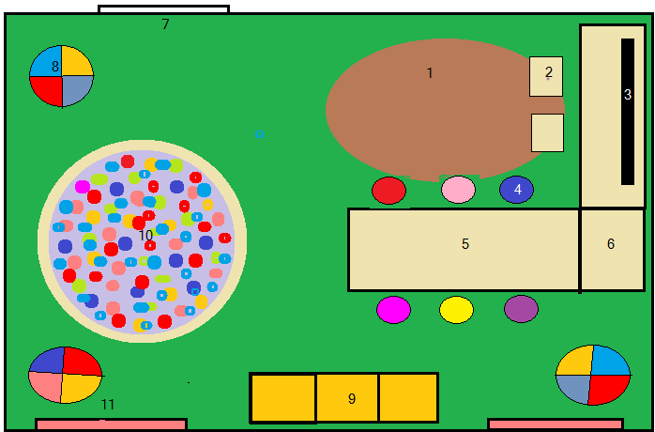  1 – ковёр (1шт)  2 – мягкие стулья (6 шт)  3 – телевизор (1 шт)  4 – детские стулья (6 шт)  5 – стол для занятий (1 шт)  6 – стеллаж (1 шт)  7 – входная дверь  8 – гимнастический мяч (3 шт)  9 – мягкий диван (1 шт)  10 – сухой бассейн (1 шт)  11 – окно (2 шт)
Эффект и его оценка | Организация работы игровой комнаты позволяют родителям, занимающимися своими делами оставить своих детей под контролем специалистов, а также позволяет менять виды деятельности у детей в течение время препровождения: игровая, спортивная, досуговая. Приведя туда ребёнка, родители могут быть уверены в том, что он находится под надёжным присмотром. В клубе ребёнок приятно проведёт время с ровесниками и будет активно развиваться.
Оценка слабых сторон (риски) | Несмотря на большой спрос и сравнительную простоту организации, идея имеет определенные риски, которые важно учитывать при разработке бизнес-плана детской игровой комнаты:  - работа с детьми — специфическая сфера, занимаясь которой следует помнить о всей ответственности за каждого маленького посетителя;  Только грамотная стратегия и тактика ее достижения способны помочь предпринимателю преодолеть все трудности и организовать прибыльное дело.
Потенциальные инвесторы | Администрация сельского «Дом культуры», администрация сельского совета.

Список источников

1. Бизнес-план детской игровой комнаты с нуля: [сайт]. – URL: https://biznesovo.ru/biznes-plany/biznes-na-detskih-igrovyh-komnatah (дата обращения 02.10.2020). - Текст: электронный.
2. Бизнес-план детской игровой комнаты – с чего начать: [сайт]. – URL: https://abcbiznes.ru/sample-business-plans/535-biznes-plan-detskoy-igrovoy-komnaty.html. - (дата обращения 02.10.2020). - Текст: электронный.
3. Бизнес-план детской игровой комнаты – пример: [сайт]. – URL: https://nachatbisnes.ru/biznes-plany/biznes-plan-detskoj-igrovoj-komnaty.html - (дата обращения 02.10.2020). - Текст: электронный.
4. Бизнес-план пример: [сайт]. – URL: https://biznesplan-primer.ru/obrazec/detskaja-igrovaja-komnata (дата обращения 02.10.2020). - Текст : электронный.
5. Как составить бизнес-план с нуля: [сайт]. – URL: https://iklife.ru/biznes/kak-sostavit-biznes-plan-obrazec-s-raschetami.html (дата обращения 02.10.2020). - Текст : электронный.
6. Орлова Е. Р. Бизнес-план. Оценка бизнес плана, антикризисное управление.
7. Рябых Д.А., Гладкий А.А. Бизнес-план на практике. Опыт успеха в России. 28 реализованных бизнес-планов. СПб.: Питер, 2008.
8. Delen.ru, онлайн-журнал для малого и среднего бизнеса России https://delen.ru/nyuansy-biznesa/subsidija-ot-centra-zanjatosti.html

ПРИЛОЖЕНИЕ
АНКЕТИРОВАНИЕ МАМ и ПАП

- Хотели бы Вы чтобы в нашем п.Златоруновск открылся детский центр «Малыши»?
- да
- нет
2. С кем Вы можете оставить ребёнка когда очень заняты?
-с бабушкой
-с соседкой
- папой
- ни с кем не могу оставить
свой вариант ответа __________________________
3.Хотели бы Вы ребёнка оставить в игровой комнате центра «Малыши» ?
-да
-нет
4. Сколько лет ребёнку?____________
5. Чем он любит заниматься?
- играть в подвижные игры
- играть в настольные игры
-общаться с детьми
- выполнять творческие практические работы
свой вариант ответа ____________________________

6.Какую бы Вы сумму могли заплатить за 1 час посещения ребёнка игровой комнаты?
70 р.
100 р.

7.Какие бы вы сделали пожелания при открытии игровой комнаты ?
____________________________________________________________________________ ____________________________________________________________________________

СПАСИБО ЗА УЧАСТИЕ!

